# Bài 11: Hai đường thẳng song song

*Chỉ từ 500k mua trọn bộ Giáo án Toán 11 Kết nối tri thức bản PPT trình bày khoa học, đẹp mắt (Chỉ 70k cho 1 bài giảng bất kỳ):*  
**B1:** Gửi phí vào tài khoản **0711000255837 - NGUYEN THANH TUYEN -** Ngân hàng Vietcombank **(QR)**  
**B2:** Nhắn tin tới zalo **Vietjack Official - nhấn vào đây** để thông báo và nhận giáo án.  
Xem thử tài liệu tại đây: **Link tài liệu**  
  
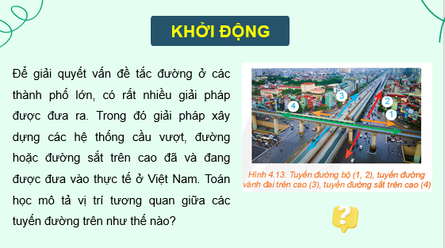  
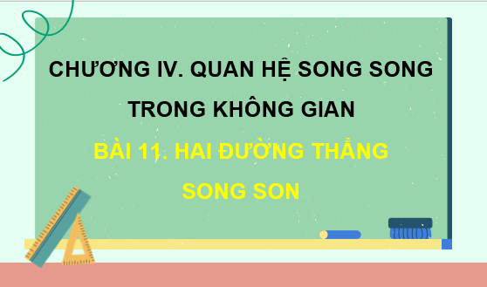  
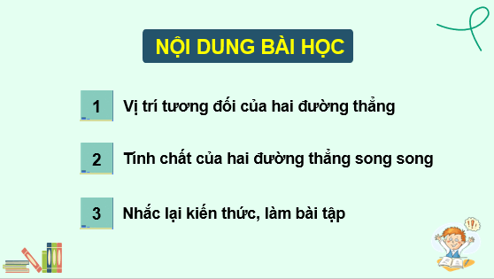  
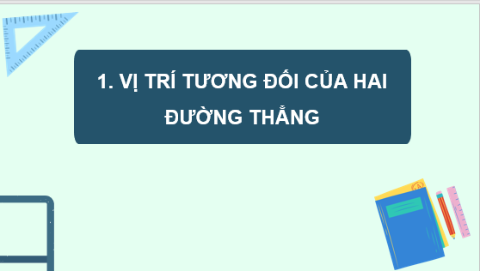  
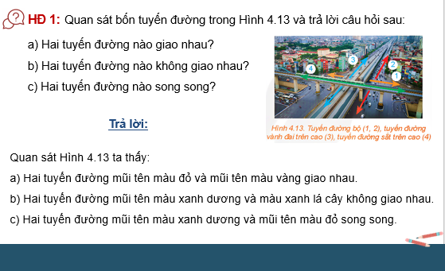  
.....................................  
.....................................  
.....................................  
**Giáo án Toán 11 Bài 11: Hai đường thẳng song song**  
**I.** **MỤC TIÊU**  
**1. Kiến thức**  
Học xong bài này, HS đạt các yêu cầu sau:  
- Nhận biết vị trí của hai đường thẳng trong không gian: hai đường thẳng trùng nhau, cắt nhau, song song và chéo nhau.  
- Giải thích tính chất cơ bản của hai đường thẳng song song trong không gian: Qua một điểm nằm ngoài một đường thẳng cho trước có đúng một đường thẳng song song với đường thẳng đã cho; định lí ba đường giao tuyến.  
- Nhận biết một vài tính chất của hai đường thẳng song song và biết áp dụng để giải một số bài tập đơn giản. Các tính chất thừa nhận bao gồm: hai đường thẳng phân biệt cùng song song với đường thẳng thứ ba thì song song với nhau; hai mặt phẳng chứa hai đường thẳng song song thì giao tuyến của chúng (nếu có) song song với hai đường thẳng đó, hoặc trùng với một trong hai đường thẳng đó.  
- Mô tả và giải thích một số hình ảnh thực tiễn có liên quan đến vị trí tương đối của hai đường thẳng trong không gian.  
**2. Năng lực**  
**Năng lực chung:**  
Phát triển kỹ năng vận dụng kiến thức về hai đường thẳng song song để mô tả một số hình ảnh trong thực tiễn.  
**Năng lực riêng:** tư duy và lập luận toán học, mô hình hóa toán học; giao tiếp toán học; giải quyết vấn đề toán học.  
- Năng lực tư duy và lập luận toán học: được hình thành thông qua các thao tác chứng minh hai đường thẳng song song trong không gian, nhận biết vị trí tương đối của hai đường thẳng.  
- Năng lực giao tiếp toán học: được hình thành thông qua việc HS sử dụng được các thuật ngữ toán học xuất hiện ở bài học trong trình bày, diễn đạt để củng cố kiến thức.  
- Năng lực mô hình hóa toán học: được hình thành thông qua việc HS vẽ được hình biểu thị các đại lượng để mô tả tình huống xuất hiện trong một số bài toán thực tế đơn giản.  
- Năng lực giải quyết vấn đề toán học: được hình thành thông qua việc HS phát hiện được vấn đề cần giải quyết và sử dụng được kiến thức, kĩ năng toán học trong bài học để giải quyết vấn đề.  
**3. Phẩm chất**  
- Tích cực thực hiện nhiệm vụ khám phá, thực hành, vận dụng.  
- Có tinh thần trách nhiệm trong việc thực hiện nhiệm vụ được giao.  
- Khách quan, công bằng, đánh giá chính xác bài làm của nhóm mình và nhóm bạn.  
- Tự tin trong việc tính toán; giải quyết bài tập chính xác.  
**II. THIẾT BỊ DẠY HỌC VÀ HỌC LIỆU**  
**1 - GV:** SGK, SGV, Tài liệu giảng dạy, giáo án PPT, PBT(ghi đề bài cho các hoạt động trên lớp), các hình ảnh liên quan đến nội dung bài học,...  
**2 - HS**:  
- SGK, SBT, vở ghi, giấy nháp, đồ dùng học tập (bút, thước...), bảng nhóm, bút viết bảng nhóm.  
**III. TIẾN TRÌNH DẠY HỌC**  
**A. HOẠT ĐỘNG KHỞI ĐỘNG (MỞ ĐẦU)**  
**a) Mục tiêu:** Giúp HS có hứng thú với nội dung bài học thông qua một tình huống liên quan đến vị trí tương đối của hai đường thẳng trong không gian.  
**b) Nội dung:** HS đọc bài toán mở đầu và thực hiện bài toán dưới sự dẫn dắt của GV (HS chưa cần giải bài toán ngay).  
**c) Sản phẩm:** HS nắm được các thông tin trong bài toán và dự đoán câu trả lời cho câu hỏi mở đầu theo ý kiến cá nhân.  
**d) Tổ chức thực hiện:**  
**Bước 1: Chuyển giao nhiệm vụ:**  
- GV chiếu Slide dẫn dắt, đặt vấn đề qua bài toán mở đầu và yêu cầu HS thảo luận và nêu dự đoán (chưa cần HS giải):  
+ “*Để giải quyết vấn đề tắc đường ở các thành phố lớn, có rất nhiều giải pháp được đưa ra. Trong đó giải pháp xây dựng các hệ thống cầu vượt, đường hoặc đường sắt trên cao đã và đang được đưa vào thực tế ở Việt Nam. Toán học mô tả vị trí tương quan giữa các tuyến đường trên như thế nào?”.*  
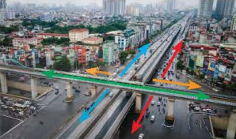  
**Bước 2: Thực hiện nhiệm vụ:** HS quan sát và chú ý lắng nghe, thảo luận nhóm và thực hiện yêu cầu theo dẫn dắt của GV.  
**Bước 3: Báo cáo, thảo luận:** GV gọi đại diện một số thành viên nhóm HS trả lời, HS khác nhận xét, bổ sung.  
**Bước 4: Kết luận, nhận định:** GV ghi nhận câu trả lời của HS, trên cơ sở đó dẫn dắt HS vào tìm hiểu bài học mới: “Bài học ngày hôm nay sẽ giúp các em biết được vị trí tương đối của hai đường thẳng trong không gian, các tính chất của hai đường thẳng song song trong không gian để ứng dụng và giải quyết được câu hỏi ở tính huống mở đầu trên”.  
**=> Bài 11: Hai đường thẳng song song.**  
**B.** **HÌNH THÀNH KIẾN THỨC MỚI**  
**TIẾT 1: VỊ TRÍ TƯƠNG ĐỐI CỦA HAI ĐƯỜNG THẲNG**  
**Hoạt động 1: Vị trí tương đối của hai đường thẳng**  
**a) Mục tiêu:**   
- Nhận biết được các vị trí tương đối của hai đường thẳng trong không gian và ứng dụng để giải một số bài toán thực tế.  
**b) Nội dung:**  
- HS tìm hiểu nội dung kiến thức về vị trí tương đối của hai đường thẳng theo yêu cầu, dẫn dắt của GV, thảo luận trả lời câu hỏi trong SGK.  
**c) Sản phẩm:** HS ghi nhớ và vận dụng kiến thức về vị trí tương đối của hai đường thẳng để thực hành làm các bài tập ví dụ, luyện tập, vận dụng  
**d) Tổ chức thực hiện:**  
  
  
  
  
**HĐ CỦA GV VÀ HS**  
  
  
**SẢN PHẨM DỰ KIẾN**  
  
  
  
  
  
  
  
  
**Bước 1: Chuyển giao nhiệm vụ:**  
- GV cho HS quan sát hình 4.13 (sgk – tr. 78) và thực hiện **HĐ1.**  
+ GV mời mỗi HS lần lượt trả lời từng câu hỏi trong HĐ1.  
  
  
**1. Vị trí tương đối của hai đường thẳng**  
**HĐ1:**  
Quan sát Hình 4.13 ta thấy:  
a) Hai tuyến đường mũi tên màu đỏ và mũi tên màu vàng giao nhau.  
b) Hai tuyến đường mũi tên màu xanh dương và màu xanh lá cây không giao nhau.  
c) Hai tuyến đường mũi tên màu xanh dương và mũi tên màu đỏ song song.  
**Kết luận:**  
Cho hai đường thẳng a và b trong không gian.  
  
  
  
  
**................................................................**  
**................................................................**  
**................................................................**  
Xem trước và mua tài liệu:  
Link tài liệu (PPT)  
Link tài liệu (word)